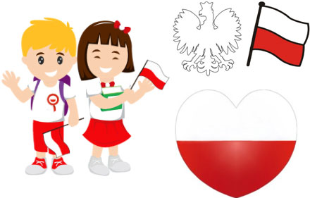
„Katechizm polskiego dziecka" Władysław Bełza
— Kto ty jesteś?
— Polak mały.
— Jaki znak twój?
— Orzeł biały.
— Gdzie ty mieszkasz?
— Między swemi.
— W jakim kraju?
— W polskiej ziemi.
— Czym ta ziemia?
— Mą Ojczyzną.
— Czym zdobyta?
— Krwią i blizną.
— Czy ją kochasz?
— Kocham szczerze.
— A w co wierzysz?
— W Polskę wierzę.
— Coś ty dla niej?
— Wdzięczne dziecię.
— Coś jej winien?
— Oddać życie.

